

愛的領悟－－親子溝通與陪伴
103年3月8日學校日，特別邀請台灣生活藝術家協會王心岳講師，蒞校與家長分享親子之愛，從具體而微的生活情境，看見「與父母親的關係」及「與子女的關係」，一起瞭解我們的孩子、讀懂我們的父母。
「愛」是人類生活最基礎的心理需求，生活的行動目標都是為追求「幸福」和「愛」。每個人都希望受歡迎、被接納、令人喜歡，這就是「愛」的需求。為了讓自己受歡迎、被接納、令人喜歡，我們所說的話、所做的事，其實都潛藏著「愛」的作用力，以獲得「愛」為出發。正因為「愛」存在於每一段人際關係中，且如此根源、如此具影響力，自古以來，心理學家也紛紛探究「愛」是怎麼一回事，包含：「愛」的元素、「愛」的類型、「愛」在每一段關係的呈現與經營，試圖協助人們藉由瞭解「愛」，看到「愛」的經營之道。尤其，「親子之愛」雖與生俱來，但因生活圈最密切，也因為最在意、難以割捨，所以更加複雜，格外需要悉心經營！在此也感謝王心岳講師帶來本文中的親子關係經營之道：
經常－－遇到「愛」，才學會「愛」
這句廣告詞，也許我們都常聽到－－「我是當爸爸之後，才開始學習當爸爸的。」無論是否認同這句話，事實上，的確許多事情是「遇到了，才學會。」技能的增進是如此，原本不會的事，先是硬著頭皮去做，才逐漸熟練；觀念的學習，更是在潛移默化中進行的。人們容易從父母端學習到「人際相處」、「家庭關係」、「夫妻關係」，若能釐清自己觀念從何而來，才能較有建設性地思考和創造適合自己的親子關係。我們都天生擁有愛，但需要體驗，透過學習，才懂愛；我們也要做到同理家人也是天生擁有愛，但也是遇到愛、練習愛，然後才學會愛。
原來－－陪伴，重「質」不重「量」！
父母知道孩子最在意什麼嗎？其實，孩子在意的並非您的財富，孩子在意的是「開心」這件事。如何讓孩子及自己開心，成了家庭要務。換句話說，與其物質享受，孩子更在意父母與他的相處，而且是「重質不重量」的相處。例如：你和孩子在一起時有沒有好好講話？好好看著他的眼睛？這種講話不是長篇大論，而是稀鬆平常的對話，卻能讓孩子感覺到關心。想想看，令我們開心的，一定不是大房子裝著一堆玩具，但只有自己在玩；而是有人在身邊陪你，不管做什麼事都好。所以，親子關係其實很簡單，就是好好坐下來說話，時間不一定要多，但重點要聽進心坎裡。就像，如果我們過年回家只是應景，匆匆忙忙的來去，那小孩也會學到應付家庭關係。所以，你怎麼愛父母，孩子就會學到怎麼愛你，關係連動性十分密切。
有趣的是，親子關係也講求平衡，如果家庭雜務都不讓孩子參與，那反而讓彼此愁眉苦臉，當爸媽要孩子幫忙時，孩子嘴邊可能會唸一唸，但其實會比較快樂，因為可以回饋父母的愛，讓關係呈現平衡狀態。否則，父母單方向付出很多，小孩都會覺得沒有能力回饋，反而讓孩子喪失付出和學習的機會，爸媽不妨趕快列表想一下：有什麼事情可以讓孩子幫忙做的！
如果－－明瞭需求，愛可以很簡單！
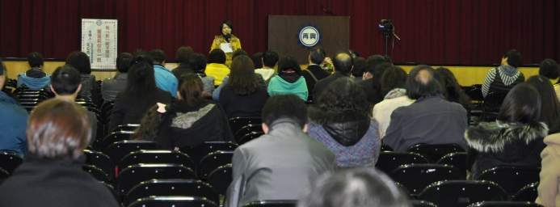
孩子瞭解爸媽喜歡什麼嗎？這也是親子關係不斷強調的重點－「不要要求別人改變，而要去了解對方的性格」，這樣就很好相處。沒錯！當孩子了解爸媽的興趣，就會與爸媽有話題可聊，就能主動去關心和付出：如果父親想當作家，送他一支筆，父親對你的感覺就會不同；知道媽媽興趣是「種植花草」，就陪伴她做類似的活動，親子關係也會改變。這個例子要說的是：孩子可嘗試去瞭解爸媽的需要，瞭解之後，親子關係才有改變的契機；同樣的，當爸媽瞭解孩子興趣，也就能夠掌握與孩子的關係，孩子會覺得「爸媽關心我，知道我喜歡什麼。」不只是物質上的滿足，讓孩子充分感受到爸媽的關心與在意，才是最主要的。
許多時候談論親子關係，都在討論我們與下一代的關係，但是回溯我們與上一代的關係是必要的。因為孩子人際相處方式通常學習自你的人際互動，孩子大多生活時間都是和父母、親戚、朋友相處，在相處中會無形地去瞭解別人的需要和想要，而這一份識讀他人需求的能力，將是孩子人際經營的關鍵之鑰。
雖然－－家人為生命共同體，但需有明確的關係界定線
薩提爾（Satir）的家族治療模式認為：人與人的關係好像兩個點，存在於點與點之間的線就是關係。家庭中，夫妻間有一條關係線，父子間也有專屬於父子的關係線，如果角色界定清楚，關係線也會隨之清楚。所以，如何建立良好的親子關係？其中重點在於：認清個人角色。舉例來說，當夫妻關係不好時，難免有負向情緒，如果太太對先生不滿，應當找先生溝通，而不是到處抱怨，這會讓孩子對家庭和夫妻關係產生不信任感。先清楚界定夫、妻、父、母等家庭角色，在先生面前是太太的角色，在孩子面前是媽媽的角色，在互動時千萬要掌握不同角色和關係的任務要點，也正是家族關係經營所強調的－每個人都是團體中的一個點，點與點之間的關係線，僅代表聯繫著這條關係的兩個角色，關係線與關係線之間的交互作用又是進階層次的處理。如果基礎關係線未能界定分明，那對孩子的家庭觀和婚姻觀是影響深遠且重大的。
是否－－對方的不好，來自個人的偏見
前述的角色關係經營，其實也是個人需要去觀察和共同成長的課題。當我們這樣想的時候，就不會讓自己很不開心，因為我們開始清楚自己在不同關係中的不同角色，也自我提醒不要讓不同關係的角色情緒，帶進另一條關係線中。同樣的，我們即使和家人有紛爭，也不要在孩子面前講家人的壞話；在孩子面前，儘量講家人的優點，因為缺點也許是個人的偏見，但優點一定是真實存在的。如果你能多說家人的優點，孩子觀察到、學習到的就一定是家人的優點，這是一個處理親子教育的小技巧－永遠記得要「說好話」！
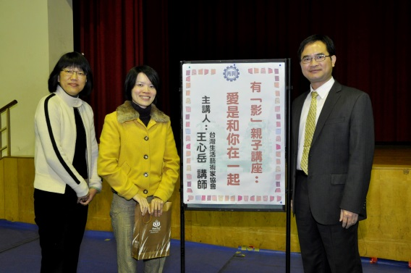
「坐而言，不如起而行」，觀察到位、溝通有效，親子關係才能增溫。一個月後，不妨讓我們再次自我檢測：作為爸媽，你知道孩子在意的是什麼嗎？作為子女，你知道爸媽最喜歡什麼嗎？透過角色和關係的觀察、瞭解與處理，才能促進彼此的客觀瞭解；建立在客觀基礎上的溝通才有建設性，親子關係才會越溝通越融洽，也才不會讓情緒超載的溝通，消磨了難得又可貴的親子時間。


